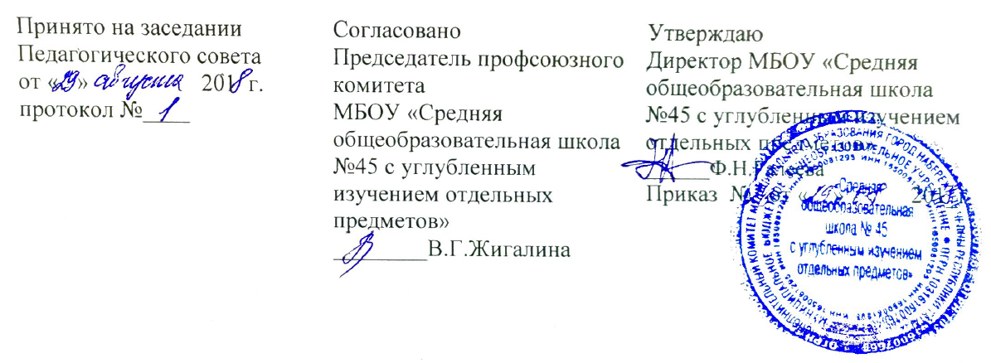

Положение
о системе работы по профилактике правонарушений
с обучающимися, оказавшимися в трудной жизненной ситуации
МБОУ «Средняя общеобразовательная школа № 45
с углубленным изучением отдельных предметов»
города Набережные Челны Республики Татарстан

Общие положения

1.1 Под образованием в Законе от 29.12.2012 г. №273-Ф3 «Об образовании в Российской Федерации» понимается «целенаправленный процесс воспитания и обучения в интересах человека, общества, государства, сопровождающейся констатацией достижения гражданином (обучающимся) установленных государством образовательных уровней (образовательных цензов)».
1.2 Воспитание в школе реализуется через воспитательный процесс – взаимодействие педагогов и детей с целью ориентации их на саморазвитие, самовоспитание, самореализацию.
1.3 В основе работы с учащимися, оказавшимися в трудной жизненной ситуации, заложен индивидуальный подход.
1.4 Индивидуальный подход в воспитании предполагает организацию педагогических воздействий с учетом особенностей и уровня воспитанности ребенка, а также условий его жизнедеятельности.
1.5 Весь процесс воспитания строится целенаправленно в зависимости от уровня развития физических умений, умственных способностей ребенка, от характера влияния на него окружения.

- Принципы воспитания

2.1 Принцип связи воспитания с жизнью, социокультурной средой. Воспитание должно строится в соответствии с требованиями общества, перспективой его развития, отвечать его потребностям.
2.2 Принцип комплектности, целостности, единства всех компонентов воспитательного процесса. Это организация многостороннего педагогического влияния на личность через систему целей, содержания, средств воспитания, учет всех факторов и сторон воспитательного процесса.
2.3 Принцип педагогического руководства и самостоятельной деятельности, активности школьников. Главный закон развития личности: человек развивается в активной самостоятельной деятельности.
2.4 Принцип гуманизма, уважения к личности ребенка в сочетании с требовательностью к нему. Он регламентирует отношения педагогов и воспитанников, которые строятся на доверии, взаимном уважении, авторитете учителя, сотрудничестве, любви, доброжелательности.
2.5 Принцип опоры на положительное в личности ребенка, веры в положительные результаты воспитания.
2.6 Принцип воспитания в коллективе и через коллектив.
2.7 Принцип учета возрастных и индивидуальных особенностей школьников (индивидуальный подход к ребенку, оказавшемуся в трудной жизненной ситуации).
2.8 Принцип единства действий и требований школы, семьи и общественности.
Все принципы воспитания тесно связаны между собой.

Основные этапы работы
3.1. Процесс воспитания – последовательное решение ряда педагогических ситуаций. В нем выделен цикл педагогической деятельности – системы действий по реализации процесса воспитания.
3.2. Система включает в себя этапы:
- диагностика (изучение) воспитанников;
- анализ результатов, полученных при проведении диагностики
воспитанников;
- определение целей и задач воспитания;
- проектирование, планирование воспитательной деятельности;
- организация самой педагогической деятельности (реализация планов);
- проверка, оценка результатов, корректировка (контроль) задач по достижению следующего результата .

Изучение учащихся

4.1. Этап изучения учащихся представляет собой:
- диагностику учащегося, его семьи (состояние здоровья учащегося; результаты учебной деятельности);
- сбор данных и оформление социального паспорта;
4.2. В изучении подростков участвуют педагогические работники школы и представители общественных организаций:
- члены администрации школы;
- учителя-предметники;
- классные руководители;
- родительская общественность;
- педагоги дополнительного образования;
- члены органов ученического самоуправления;
- психологи;
- городские службы профилактики.

Цели и задачи
5.1. На основании данных, полученных при изучении учащихся, конкретизируются задачи и цели, определяющие направление работы с учащимися, оказавшимися в трудной жизненной ситуации.
  - Основными целями являются:
- ликвидация запущенности в знаниях по предметам;
- оказание помощи ребенку в сложной ситуации;
- защита прав ребенка, его здоровья;
- помощь в становлении личности ребенка, формирование его характера;
- помощь в организации занятости учащегося во внеурочное время;
- нормализация отношений со сверстниками, педагогами.

Планирование и организация работы
6.1. Планирование и организация работы осуществляется по следующим направлениям:
а) учебная деятельность с привлечением:
- администрации;
- учителей – предметников;
- классных руководителей;
- органов ученического самоуправления;
- родительской общественности.
б) внеурочная деятельность с привлечением:
• руководителей дополнительного образования;
• классных руководителей;
• органов ученического самоуправления;
• родительской общественности;
• администрации.
в) работа с родителями детей «группы риска» с привлечением:
• общешкольного родительского комитета;
• педагогического коллектива;
• психолога;
• специалистов городских служб профилактики;

VII. Подведение итогов контроля
7.1. Промежуточные и итоговые результаты работы педагогического коллектива
рассматриваются на:
• педагогическом совете;
• общешкольном родительском комитете;
• малых педсоветах;
• совещаниях при директоре;
• совещаниях при заместителе директора;
• заседаниях органов ученического самоуправления.
VIII. Распределение обязанностей
Директор школы:
• Осуществляет общее руководство работой по профилактике безнадзорности и правонарушений среди подростков.
• Планирует, организует и контролирует выполнение всех мероприятий по данному направлению.
• Принимает необходимые меры по материальному обеспечению всей работы.
• Непосредственно участвует в деятельности комиссии по профилактике правонарушений, комиссии по социальной защите.
• Рассматривает вопросы по профилактике правонарушений на заседаниях общешкольного родительского комитета.
Заместитель директора по воспитательной работе:
• Планирует и координирует мероприятия в масштабе всей школы.
• Координирует и планирует деятельность классных руководителей, оказывает им постоянную помощь в организации работы с учащимися.
• Привлекает актив родителей и общественные организации к работе в школе по профилактике правонарушений.
• Помогает общественным детским организациям в подготовке и проведении мероприятий по данному направлению.
• Поддерживает постоянный контакт с преподавателем курса «Основы безопасности жизнедеятельности», руководителями дополнительного образования, советом музея.
• Отвечает за своевременное проведение рейдов по микрорайону.
• Непосредственно участвует в заседаниях общешкольного родительского комитета.
• Планирует, организует, корректирует совместную работу школы с городскими службами профилактики правонарушений несовершеннолетних.
Заместитель директора по учебной работе:
• Организует, анализирует работу учителей-предметников по данному направлению на уроках и во внеурочной работе по предмету.
• Организует, корректирует работу методического объединения по организации обучения учащихся по индивидуальной программе с учетом их способностей и возможностей.
• Добивается внедрения научно-педагогических рекомендаций по данному вопросу в практику работы каждого учителя.
• Осуществляет контроль за посещением уроков учащимся, оказавшимися в трудной жизненной ситуации.
Учителя-предметники:
• Привлекают подростков к работе кружка по предмету, к факультативным и индивидуальным занятиям.
• Привлекают учащихся к проведению внеклассных мероприятий по предмету.
• Используют содержание учебного предмета для нравственного воспитания учащихся, четко формируют цели урока.
• Поддерживают тесный контакт с классными руководителями, контролируют посещение уроков учащимися, оказавшимися в трудной жизненной ситуации.
• Используют содержание учебного материала в целях получения правовых знаний учащимися при изучении законодательства Российской Федерации.
• Помогают организовывать читательские конференции, викторины, смотры, встречи по вопросам профилактики правонарушений.
Классные руководители:
• Осуществляют непосредственное руководство и организацию работы по профилактике правонарушений в классе.
• Привлекают учащихся к общественной работе через детское самоуправление в классе (детская организация).
• Поддерживают тесную связь по вопросам работы с учащимися, оказавшимися в трудной жизненной ситуации:
- с учителями-предметниками;
- с заместителем директора по воспитательной работе;
- с директором школы;
- с родителями или лицами, их заменяющими;
- с работниками милиции;
- с классным родительским комитетом.
• Осуществляют контроль, за посещаемостью уроков учащимися.
• Ведут с учащимися и их родителями индивидуальную работу.
• Посещают учащихся на дому.
• Оформляют документы, установленные по школе как локальные акты, на учащихся, оказавшихся в трудной жизненной ситуации.
• Способствуют организации свободного времени подростка.
Преподаватель ОБЖ:
^ Участвует в планировании мероприятий по профилактике правонарушений среди подростков.
^ Оказывает методическую, практическую помощь классным руководителям и общественным детским организациям.
^ Привлекает к проведению кружковой работы и массовых мероприятий учащихся, их родителей, воинов запаса, работников районного военного комиссариата, выпускников школы.
^ Организует пропаганду правовых знаний в школе.
^ Поддерживает постоянные деловые контакты с военкоматом, районным штабом гражданской обороны, Электротехническим Отделом внутренних дел.
Педагог-организатор:
• Совместно с общественными детскими организациями ведет работу по профилактике правонарушений среди подростков.
• Помогает заместителю директора по воспитательной работе планировать и осуществлять работу по данному направлению.
• Привлекает учащихся к проведению военно-спортивных игр и соревнований.
• Организует изучение учащимися героических традиций русского, татарского народов.
Заведующая библиотекой:
• Развивает потребность у учащихся в чтении литературы.
• Организует выставки книг для подростков по интересующим их темам.
• Проводит беседы по вопросам законодательства.
• Информирует учащихся, их родителей, педагогический коллектив о новых книгах, статьях на темы наркомании, алкоголизма, курения и т.д.
• Организует читательские конференции совместно с детской
организацией и Советом старшеклассников школы.
Психолог :
^ Проводит изучение контингента подростков и их семей, начиная с младших классов, выявляет учащихся и подростков, оказавшихся в трудной жизненной ситуации.
^ Информирует о результатах исследования и поддерживают связь с родителями, классными руководителями, учителями-предметниками, заместителем директора по учебно-воспитательной работе, заместителем директора по воспитательной работе и директором.
^ Присутствует на родительских собраниях.
^ Проводит индивидуальные консультации с родителями, подростками, учителями.
^ Участвует в подготовке и проведении общешкольных родительских конференций.
^ Проводит психолого-педагогические консилиумы с учителями-предметниками и классными руководителями по вопросам индивидуального подхода к учащимся школы.
^ Участвует в рейдах родительских комитетов по микрорайону школы.
Медицинский работник:
^ Участвует в разработке циклов бесед с учащимися по профилактике алкоголизма, наркомании и курения.
^ Информирует классных руководителей, учителей-предметников, заместителя директора по учебно-воспитательной работе, заместителя директора по воспитательной работе, директора о состоянии здоровья учащихся и результатах медицинских осмотров.

